La mise en évidence de la chlorophylle dans les feuilles d’une plante verte 4.4

Science

Présenté a Daniel Blais

Par Nathan Groleau 02 MSI

École secondaire Veilleux

8 janvier 2019

But : démontrer la présence de chlorophylle dans les feuilles vertes

Observation : on constate que les feuilles des végétaux sains sont de couleur verte foncé .tu sais que saïte couleur est lier a la présence de chlorophylle

Interrogation : peut-on vérifier la présence de chlorophylle dans les feuilles

Hypothèse :sige réussi a extraire une substance verte d’une feuille j’aurai mis en évidence la présence de chlorophylle

Matériel

* 5 feuilles
* 1 un ciseau
* 1 pilon
* 20ml alcool
* 3ml sable
* Un filtre
* 1 mortier

Protocole

1 Coupe le plus finement possible les 5 feuilles d’épinard après en avoir retiré les pétioles et les principales nervures

2 place les morceaux de feuilles dans le mortier, ajoutes-y le sable et l’alcool. Prends soin de broyer l’élément après chaque ajout

3 à laide du mortier et du pilon transforme les feuilles en purée de verte

4 verse cette purée dans le fond du vase de pétri

5Plie ton papier filtre en deux, coupe –le au ¾ et place-le en position verticale dans le vase de pétri

6 observe pendent 15min ce qui ce passe

7retire délicatement le papier filtre et laisse le sécher

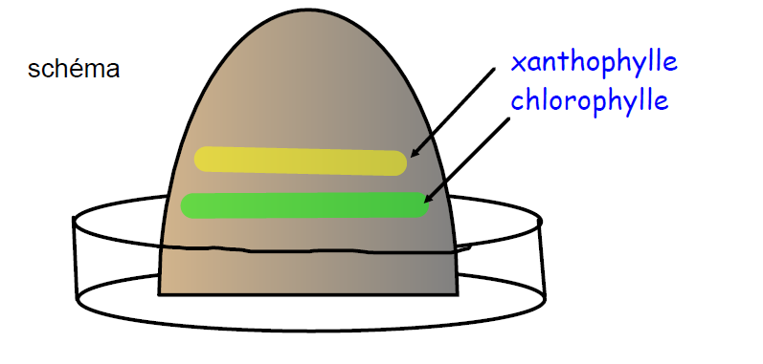

Résultat

Que remarques-tu?

Deux bandes de couleur jaune et vert

Combien de couleur vois tu et de quelle sont-elles? Deux et vert et jaune

Interprétation des résultats

Conclusion

Ton hypothèse est-elle vraie? Quelle conclusion peux-tu tirer de tes résultats? Oui parce que on retrouve des chlorophylles